Логотип [Управління культури та охорони культурної спадщини](http://ck-oda.gov.ua/upravlinnya-kultury-ta-vzajemozvyazkiv-z-hromadskistyu/) Черкаської обласної державної адміністрації

Комунальний заклад «Обласна бібліотека для юнацтва імені Василя Симоненка» Черкаської обласної ради

***Лауреати Всеукраїнської***

***літературної премії***

***імені Василя Симоненка***

**Випуск 21**

***Поетичний всесвіт***

***Валерія Власюка***

***Біобібліографічний нарис***

Черкаси

2022

УДК 016:929:[06.05:[82.09](477.46)

П41

**Поетичний всесвіт Валерія Власюка :** біобібліогр. нарис / Комун. закл. «Обл. б-ка для юнацтва ім. В. Симоненка» Черкас. облради ; [уклад. О. Башлик ; ред. Н. Філахтова ; худож. оформ. Н. Іваницька]. – Черкаси : [б. в.], 2022. – 24 с. – (Лауреати Всеукраїнської літературної премії імені Василя Симоненка ; вип. 21).

Біобібліографічний нарис **«Поетичний всесвіт Валерія Власюка*»*** присвячений лауреату Всеукраїнської літературної премії імені Василя Симоненка ***2021*** року ***Валерію Власюку.*** Його книга поезій ***«НЕ моя. НЕМО я»*** відзначена у номінації**«За кращу першу поетичну збірку (поетичний дебют)».**

Видання інформує про книги, матеріали із збірників, періодичних видань, автором яких є Валерій Власюк, а також – документи та Інтернет-ресурси про його творчість.

Нарис стане у нагоді бібліотечним працівникам, молодим читачам, освітянам, працівникам гуманітарної сфери та широкому загалу читачів, яких цікавить сучасний літературний процес в Україні.

Укладачка Олена Башлик

Редакторка Надія Філахтова

Відповідальний за випуск Федір Пилипенко

© Укладачка О. Башлик, 2022

© Комунальний заклад «Обласна бібліотека для юнацтва імені Василя Симоненка» Черкаської обласної ради, 2022

**Від укладачки**

Біобібліографічний нарис **«Поетичний всесвіт Валерія Власюка»**присвячений поету, лауреату Всеукраїнської літературної премії імені Василя Симоненка Валерію Власюку. Він здобув перемогу у номінації ***«За кращу першу поетичну збірку (поетичний дебют)»*** за книгу поезій ***«НЕ моя. НЕМО я»*.**

Нарис відкривається передмовою ***«Від укладачки»,*** містить розділи: ***«Лауреат Симоненківської премії 2021 року»****,* ***«Як літак в небесах…»: Валерій Власюк»****,* ***«Поезії Валерія Власюка зі збірки «НЕ моя. НЕМО я».***

**Бібліографічна частина**посібника носить рекомендаційний характер і складається з 3 підрозділів: ***«Твори Валерія Власюка», «Про Валерія Власюка», «Інтернет-посилання».***

У межах підрозділів документи розміщено у зворотно-хронологічному порядку.

Хронологічні рамки:***2019–2022 рр.***

Видання налічує ***23 позиції*** бібліографічних записів, що мають суцільну нумерацію.

Доповнює бібліографічне видання довідковий апарат: ***«Іменний покажчик», «Зміст».***

У підрозділі ***«Інтернет-посилання»*** представлено найзмістовніші та безоплатні Інтернет-ресурси.

При укладанні бібліографії використані фонди та довідковий апарат Черкаської обласної бібліотеки для юнацтва імені Василя Симоненка.

Більшість документів опрацьовано de visu. Публікації, описані за бібліографічними джерелами інформації і відсутні у фондах Симоненківської книгозбірні, позначені астериском (*).

Для розкриття змісту окремих документів застосовано короткі анотації та доповнення від укладачки, подані у квадратних дужках.

Позиції персоналій (матеріалів, присвячених певній особі) в «Іменному покажчику» подані у круглих дужках. Після окремих позицій у круглих дужках подаються ідентифікувальні помітки, що стосуються відомостей про осіб, які згадуються у бібліографічних записах.

Бібліографічний опис і скорочення слів здійснено відповідно до чинних в Україні стандартів.

Навігацію по посібнику забезпечують ***«Іменний покажчик»*** та ***«Зміст»***, що спрощує пошук інформації.

Бібліографічна розвідка може бути використана бібліотечними працівниками при підготовці літературних, краєзнавчих годин, бібліографічних оглядів, вечорів-портретів, заочних подорожей, засідань віталень, бібліографічних довідок, розвідок, покажчиків тощо.

Видання також стане у нагоді молодим читачам, освітянам, науковцям, краєзнавцям, працівникам гуманітарної сфери, усім небайдужим, яких цікавить сучасний літературний процес в Україні та Черкащині.

**Лауреат Симоненківської**

**премії 2021 року**



**Всеукраїнська літературна премія імені Василя Симоненка** присуджується у двох номінаціях:

* за кращу першу поетичну збірку (поетичний дебют),
* за кращий художній твір (поезія, проза, драматургія).

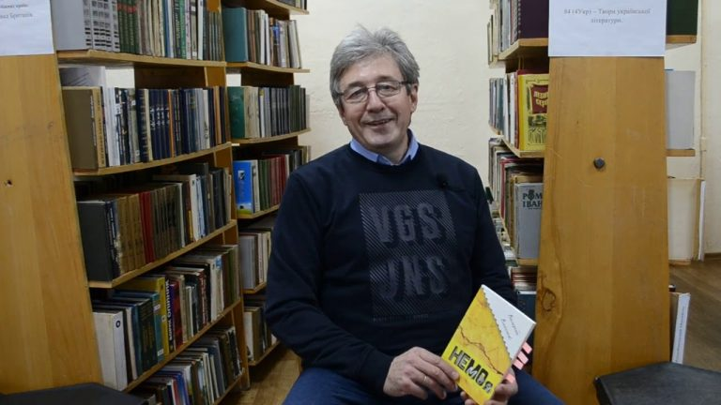Рішенням конкурсної комісії лауреатом

Всеукраїнської літературної премії

імені Василя Симоненка за **2021 рік**

у номінації

«За кращу першу поетичну збірку (поетичний дебют)» став **Валерій Власюк**

за книгу поезій ***«НЕ моя. НЕМО я»***

**«Як літак в небесах…»**

***Валерій Власюк***

Валерій Володимирович Власюк народився 21 червня 1963 року у селі Теліжинці Ізяславського району на Хмельниччині. Закінчив Білогородську середню школу. Навчаючись у школі, багато читав, почав віршувати. Вже у перших поетичних спробах помітно було «іскру Божу» юного автора.

Перший вірш написав на замовлення. Товариш отримав завдання написати вірш про зиму на канікулах, але не мав таланту до віршування. Тож Валерій радо допоміг йому впоратися із завданням.

У його ранній творчості простежувалось щось від юного П. Тичини та зрілого Є. Плужника. У перших віршах осмислював світ, всесвіт, космос, захоплювався астрономією, спостерігав за нічним зоряним небом. Тому й не дивно, що став студентом природничого факультету Київського державного університету імені Т. Шевченка (нині Київський національний університет). Отримав фах географа гідролога-гідрохіміка. Працював гідрогеологом у геолого-розвідувальній експедиції, учителем географії, старшим майстром на виробництві.

*«Професія – романтика польових буднів. Часто ночував у спальнику просто неба. Звечора – зоряно-зоряно, а вранці уві сні накриє раптом дощ»,* – згадує той період свого життя Валерій Володимирович.

І навіть сьогодні це «зоряне» захоплення не втратило своєї актуальності: поет полюбляє за допомогою невеличкого телескопа у безхмарні ночі зазирати в очі Всесвіту. А він – безмежно досконалий і надихає до творення.

З 1983 року проживає у м. Черкаси.

Зараз Валерій Володимирович працює інженером на підприємстві КП «Черкасиводоканал».

Поет – член обласного літературного об’єднання імені Василя Симоненка.

Автор поетичних збірок ***«НЕ моя, НЕМО я»*** *(2019 р.),* ***«НЕБО. НЕ, БО…»*** *(2022 р.).*

Валерій Власюк – лауреат Всеукраїнської літературної премії імені Василя Симоненка 2021 року.

Номінована збірка поезій ***«НЕ моя, НЕМО я»*** *(2019 р.)* скомпонована з 4 розділів. Кожен із них можна вважати міні-збіркою, що вирізняється власною тематичною та художньою своєрідністю. Поезії написані у різні роки, їм притаманні різні судження про основні віхи розвитку нашої держави. Однак для всіх них незмінним є вболівання автора за Україну, переживання за минуле, теперішнє та відповідальність за її майбутнє. Поетичну збірку автор присвятив своєму батькові – Володимиру Павловичу Власюку – учителеві від Бога.

**Поезії Валерія Власюка**

**зі збірки *«НЕ моя. НЕМО я»***

***Бажання***

*Влігся туман на місто*

*Легко, щоб не придушити.*

*Жити хотілося, звісно.*

*Звісно, хотілося жити!*

*Дибали чотиришинно.*

*Дарма – свинець і стронцій.*

*Сонце сходило чинно*

*Чинно сходило сонце.*

*Ранок побрів на річку*

*Прати свою сорочку.*

*Буду я жити вічно*

*Саме тому, що хочу.*

***Така звабна весна***

*Спека в душі і відлуння чекання.*

*Рухи, і вчинки, і дії не ті.*

*Наче нічого не сталось в житті.*

*Просто дорогою стрілось кохання.*

*Просто? Непросто… У чому питання?*

*Простору мало, і неба, й землі.*

*Крила за спиною кличуть в політ,*

*Начебто вперше, а може, востаннє.*

**\* * \***

*‘ Заворожила… Ти не моя.*

*Хоч тобі рими ці точу я…*

*А думки, як води течія…*

*І питаю себе – ти чия?*

*Вибиратиму я: ти чи я?*

*У душі хробачком точія,*

*Але все ж оберу ту, чия*

*Не моя,*

*не моя,*

*НЕМО Я!*

**\* * \***

*За обрій день осінній почвалав,*

*Зорю вечірню залишив тужити.*

*Чумацький Шлях на зоряних волах*

*Сузір’я розсипає, ніби жито.*

*І втома першою подибала до сну.*

*За спиною я відчуваю крила.*

*Я у тобі, як в Космосі, тону.*

*Мила!*

**Твої вуста**

*Твої уста – замріяна печаль.*

*Твої уста – немов шалена скрипка.*

*Уся бриниш – ще грати не почав…*

*Прихована загадка манускрипта.*

*Немов мара – не відкидаєш тінь,*

*Солодким шоколадом танеш в роті.*

*Не встиг посмакувати, а хотів,*

*Ковтками зачарованої плоті.*

**\* * \***

*Ти здавалася листопадовою,*

*А, насправді, іще брунькувала,*

*І рубіновою помадою*

*На щоці пелюстки малювала.*

*Думав я – ти глибока осінь…*

*Але руки – вербові котики…*

*Я не визначусь: ще чи досить?*

*Шаленію лише від дотику.*

**\* * \***

*Я рву тебе, мов берег хвиля,*

*І захлинаюся в тобі.*

*Лечу і падаю в безсиллі,*

*Сягнувши потайних орбіт.*

*Ламаю від натуги крила,*

*А ти малюєш пензлем вій*

*Мене на грудях, моя мила…*

*І ніби мантру: мій! мій! мій!*

**\* * \***

*Я – літак у твоєму небі!*

*Вище! Вище! Це не межа…*

*Потім падаю, ніби лебідь,*

*І здіймаюся до Стожар*!*

*Розженусь на автопілоті!*

*Ти береш мене на таран!*

*Розриваю хмарини плоті…*

*І лечу у очей туман…*

*Злітна смуга – гаряче тіло.*

*Не встигаю розкрить шассі…*

*Чую пошепки: – Ми летіли!*

*Ні – купалися у росі…*

**\* * \***

*Зима – красуня! Боже правий, де?*

*Де щось подібне бачити ще можна?*

*А сніг іде, іде, іде, іде…*

*Дерева нахилилися набожно*

*І моляться! Йорданськії дива!\**

*Відкрилось небо, і святіють води.*

*Де можна відшукати ті слова,*

*Щоб описати витівки природи?*

**\* * \***

*А небо ліпило дощ.*

*Повільно. По крапелині…*

*І кидало горошини*

*На стерті підошви площ.*

*Небо ліпило дощ.*

*А небо носило грім*

*Десь там, у коморах ночі…*

*І раптом як загуркоче!*

*Аж лячно ставало всім.*

*Небо носило грім.*

*А небо вело грозу*

*Під вікнами – аж до річки…*

*Вдягло блискавиці стрічку*

*У смолянисту косу.*

*Небо вело грозу.*

**\* * \***

*Горобці сховали літо в стріху,*

*А тепер шукають – не знайдуть.*

*У саду вже падають горіхи.*

*І, мабуть, у тому вища суть,*

*Що птахи знов полетять у вирій,*

*Що багряне листя обпаде…*

*Невблаганна осінь на подвір’я,*

*На моє, непрохано прийде…*

**Майдан**

*Ранок пострілами розтерзано.*

*Інститутською кров тече.*

*Барикадами оперезана*

*Наша гідність і наша честь.*

*Закатована вбита кулями*

*Встала нація із колін.*

*А над Києвом журно – чули ви –*

*Знов Михайлівський лине дзвін*.*

*Кому в голову, кому в серце…*

*Сотня – в небо, а тисячі*

*Одягають шоломи й берці,*

*За Вітчизну на смерть йдучи.*

*Захлинеться навала східна.*

*Згине в пеклі тиран Кремля.*

*Лиш єдиною і свобідною*

*Завжди буде моя Земля!*

**Українська повстанська**

*За волю боролися. Стукіт у скроні.*

*Ховалася стежка в ліанах ожин.*

*Замучена кулями юність у схроні.*

*Повстанче, вставай, адже ти ще не жив.*

*Вставай, подивися – смереки на чатах.*

*Потічком дзвенить твоя совість-кришталь.*

*Любив «Ще не вмерла» натхненно співати…*

*Живе Україна – ти мертвий, на жаль.*

*Живе Україна, і ти оживаєш*

*У мові, у слові, у барвах її.*

*Хай «Слава героям» навіки лунає*

*І пісню розносять у світ солов′ї.*

**Б і б л і о г р а ф і я**

**Твори Валерія Власюка**

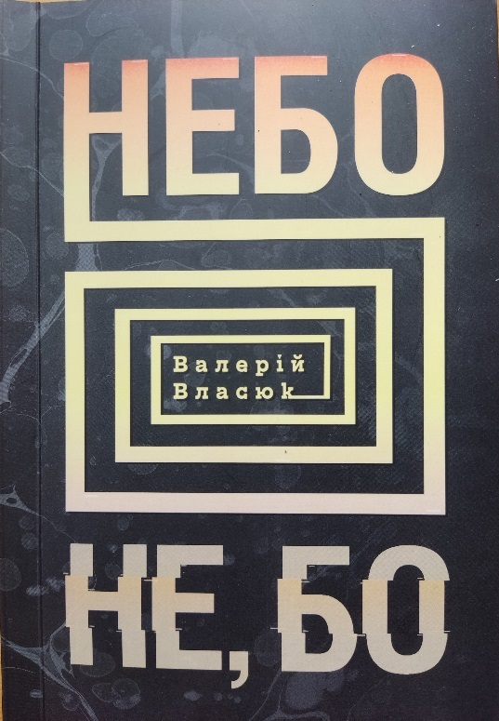

1. **Власюк В.** НЕБО. НЕ, БО... : [зб. поезій]/ Валерій Власюк ; [передм. Катерини Вербівської]. – Черкаси : Вид. Чабаненко Ю. А., 2022. – 124 с.

***Зміст***: Мій прапор має: *«Мій прапор має – сонце і блакить!..»; «Всесвіт пише літопис орбітами зір…»; «Святе Різдво!.. ; «Гей! Нуте, хлопці! Ви чиї…»; «Зупинись на хвилину, зустрічне авто!..» та ін.;* Музика Чернечої гори: *Музика Чернечої гори; «Гінка блакить Тарасового обрію…»; «Тарас малює пензлем Україну…»; Тарас читає Україну та ін* ; Граю римами: *Граю римами; «Зринає видиво, як сон…»; «О, ще як було мені 20!..»; «А час летить, життя минає…» та ін.;* Випиваю літо: *«Вже тане сніг…»; «На попелищі заметілей…»; Близнята; Дощ та ін.;* Геометрія тіла: *«Геометрія простору…»; У випускний далекий мій; Твої слова; «Як хороше і пахне медуниця…» та ін.*

В анотації до збірки читаємо : *«Не! Бо!*

*Ось воно тут – осяжне, кольорове, соковите, безмежне! Доторкнися до нього, відчуй, поринь… Бо це – НЕБО. Але ж не все так просто. У мандрах до неба є безліч НЕ і стільки ж БО. Чим глибше занурюєшся в поетичний світ, тим ширше споглядаєш реалії сучасного сьогодення. І вже на однозначне питання маєш калейдоскоп варіантів відповідей. Обирати тобі і лише тобі. Тоді ти впевнено зможеш сказати: чому НЕ, тому що БО. Найперше – собі».*

У передмові поетеса Катерина Вербівська про творчість Валерія Власюка та презентовану збірку зауважує: *«…ці твори стали такою світлою тінню того небесного письма, яке укріплює в нас людяність і доброчесність, і що можу без ноти сумніву щиро запросити Вас, шановний читачу, у світ гармонії, у світ легкої думки, яка графічним малюнком на папері поведе Вас по сторінках другої поетичної збірки Валерія Власюка «*НЕБО. НЕ, БО...*».*

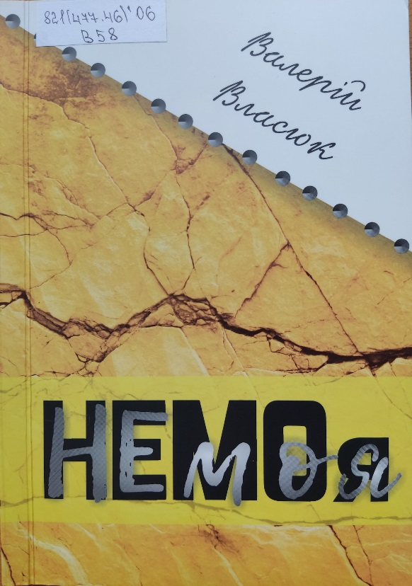 **2. Власюк В.** НЕ моя. НЕМО я : [зб. поезій]/ Валерій Власюк. – Черкаси : Видавець Ю. А. Чабаненко, 2019. – 124 с.

***Зміст*** : Ми…ці…Митці!: *Ми – поети; «Тиша…»; «Пішли в світи шляхетні пілігрими»; «Складаєш пазли-дні…»; «Про що писав?..» та ін.;* Така звабна весна: *Гама кохання; Кохання є; «Кохання – то лагідний вітер…» ; «Кохання – біль. Кохання – щем…» та ін.*; І п’ю з Персеєвих долонь: *«Танок зірок – мисливець Оріон…»; «Виводив Місяць зорі на толоку…»; «Ніч блукала в моєму саду…»; «Тиша…» та ін.;* Я піду на Майдан: *Майдан; Україна; «Аеропорт Прокоф’єва»; «Два лебеді летіло понад хатою…» та ін.*

В анотації до книги зазначено: *«Немо – я», – каже автор. «Не моя», – відлунює в творах. Немо – ніхто. Хто ж Немо? «Ти чи я?» – знову запитує автор. «Ти чия?» – звучить у ліричному Всесвіті кохання поета. «Чи та ти?» Ще одне питання…*

*Відповідь однозначна : ЧИТАТИ!*

*Читати першу збірку Валерія Власюка».*

**\* * \***

**3.Власюк В.**«Граю римами…» ; Геометрія тіла ; Осіння муза ; Смакую Всесвіт ; «Гроза гупає в неба дах…» ; «Ти харизматична…» ; «Всесвіт пише літопис орбітами зір…» ; «Під ніж твоїх очей…» ; «Кутався місяць у хмар сіру вату…» : [поезії] / Валерій Власюк // Сонячні кларнети. Літ.О : [зб. поезій членів Черкас. обл. літ. об’єднання ім. В. Симоненка] – Черкаси : Вид. Чабаненко Ю. А., 2020. – С. 6 -11.

**4.Власюк В.** Місто на «ЧЕ» : [поезія] / Валерій Власюк // Черкаси поетичні : за проектом «Мистецькі Черкаси – сучасний погляд» / Валерій Власюк ; [уклад., літ. ред. В. Т. Поліщук]. – Черкаси : ІнтролігаТОР, 2020. – С.17.

**Про Валерія Власюка**

**5. Вербівська К.** «…з вітром лечу я світи відкривати» : [передм.] / Катерина Вербівська // Власюк В. НЕБО. НЕ, БО… : [зб. поезій] / Валерій Власюк. – Черкаси : Вид. Чабаненко Ю. А., 2022. – С. 3-4.

**6. Віргуш Н.** Василь Симоненко – народний поет України: [у Черкасах вручили нагороди лауреатам Всеукр. літ. премії імені Василя Симоненка 2021 р. ; у т. ч. Валерію Власюку за книгу поезій «Не моя. НЕМО я»] // Черкаський край. – 2022. – 19 січ.(№3). – С. 3.

**7.** **Поліщук В.** Визначені лауреати Симоненківської премії 2021 року : [у т. ч. Валерій Власюк за книгу поезій «Не моя. НЕМО я»] // Українська літературна газета – 2021. – 17 груд.(№25). – С. 2.

**Інтернет-посилання**

**8. Валерій Власюк** інтерв'ю для читачів бібліотеки-філії № 8 м. Черкаси [Електронний ресурс] // ютюб-канал. – Електрон. текст. дані. – Режим доступу : <https://www.youtube.com/watch?v=4DW-NEzJKpQ> (дата звернення : 20.06.2022). – Назва з екрана.

**9. Валерій Власюк.** «Тримаймо слово гостре, мов багнет!» [Електронний ресурс] // Національна спілка письменників України : сайт. – Електрон. текст. дані. – Режим доступу : <https://nspu.com.ua/novini/valerij-vlasjuk-trimajmo-slovo-gostre-mov-bagnet/> (дата звернення : 20.06. 2022). – Назва з екрана.

**10. Василь Симоненко** — народний поет України [Електронний ресурс] : [у т. ч. вручення Всеукр. літ. премії ім. В. Симоненка Валерію Власюку] // Новости Черкасс : сайт. – Електрон. текст. дані. – Режим доступу : <http://topnews.ck.ua/society/2022/01/19/116907.html> (дата звернення : 20.06.2022). – Назва з екрана.

**11. Вечір в пам’ять Василя Симоненка** [Електронний ресурс] : [у т. ч. вручення Всеукр. літ. премії ім. В. Симоненка Валерію Власюку] // Свобода – газета української громади в Америці. – Електрон. текст. дані. – Режим доступу : [https://svoboda-news.com/svwp/%D0%B2%D0%B5%D1%87%D1%96%D1%80-%D0%B2 %D0%BF%D0%B0%D0%BC%D1%8F%D1%82%D1%8C-%D0%B2%D0%B0%D1%81%D0%B8%D0%BB%D1%8F-%D1%81%D0%B8%D0%BC%D0%BE%D0%BD%D0%B5%D0%BD%D0%BA%D0%B0/](https://svoboda-news.com/svwp/%D0%B2%D0%B5%D1%87%D1%96%D1%80-%D0%B2%20%D0%BF%D0%B0%D0%BC%D1%8F%D1%82%D1%8C-%D0%B2%D0%B0%D1%81%D0%B8%D0%BB%D1%8F-%D1%81%D0%B8%D0%BC%D0%BE%D0%BD%D0%B5%D0%BD%D0%BA%D0%B0/) (дата звернення : 20.06.2022). – Назва з екрана.

**12. Відомі лауреати Симоненківської премії** 2021 року [Електронний ресурс] : [у т. ч. Валерій Власюк] // Прочерк. Про це говорять Черкаси : сайт. – Електрон. текст. дані. – Режим доступу : <https://procherk.info/news/7-cherkassy/97837-vidomi-laureati-simonenkivskoyi-premiyi-2021-roku> (дата звернення : 20.06.2022). – Назва з екрана.

**13. «Війна внесла корективи»:** у Черкасах влаштували свято для дітей з інвалідністю та переселенців [Електронний ресурс] : [у т. ч. з дітьми спілкувався Валерій Власюк] // Суспільне. Новини : сайт. – Електрон. текст. дані. – Режим доступу : <https://suspilne.media/245614-vijna-vnesla-korektivi-u-cerkasah-vlastuvali-svato-dla-ditej-z-invalidnistu-ta-pereselenciv/> (дата звернення : 20.06.2022). – Назва з екрана.

**14. Він простір підтримує римою** [Електронний ресурс] : [Валерій Власюк] // Подільські вісті : сайт. – Електрон. текст. дані. – Режим доступу : <http://pvisti.info/culture/9717-vin-prostir-pidtrymuie-rymoiu>

(дата звернення : 20.06.2022). – Назва з екрана.

**15. Всеукраїнська літературна премія імені Василя Симоненка** [Електронний ресурс] : [у т. ч. лауреат премії 2021 року Валерій Власюк] // Черкаська обласна бібліотека для юнацтва імені Василя Симоненка : сайт. – Електрон. текст. дані. – Режим доступу : <http://www.symonenkolib.ck.ua/all-ukrainian-literary-prize-named-after-vasyl-symonenko> (дата звернення : 20.06.2022). – Назва з екрана.

**16. Інженер черкаського водоканалу** видав збірку віршів [Електронний ресурс] : [Валерій Власюк збірку «НЕ моя. НЕМО я»] // Дзвін. МЕДІАГРУПА "НОВА МОЛОДЬ ЧЕРКАЩИНИ" : сайт. –Електрон. текст. дані. – Режим доступу : <https://dzvin.media/news/inzhener-cherkaskogo-vodokanalu-vydav-zbirku-virshiv/> (дата звернення : 20.06. 2022). – Назва з екрана.

**17. Інженер черкаського водоканалу** випустив поетичну збірку (Фото) [Електронний ресурс] : [Валерій Власюк збірку «НЕ моя. НЕМО я»] // ВІККА : сайт ТРК – Електрон. текст. дані. – Режим доступу : <https://www.vikka.ua/novini/inzhener-cherkaskogo-vodokanalu-vipustiv-poetichnu-zbirku-foto/> (дата звернення : 20.06.2022). – Назва з екрана.

**18. Серед переможців** літературної премії ім. Василя Симоненка є й уродженець Житомирщини [Електронний ресурс] : [у т. ч. Валерій Власюк] // Житомир. Інфо : сайт. – Електрон. текст. дані. – Режим доступу :

<https://www.zhitomir.info/post_3022.html> (дата звернення : 20. 06.2022). – Назва з екрана.

**19. Творчий вечір** з нагоди 87-ї річниці від дня народження Василя Симоненка пройшов у Черкасах [Електронний ресурс] : [у т. ч. вручення Всеукр. літ. премії ім. В. Симоненка Валерію Власюку] // Прочерк. Про це говорять Черкаси : сайт. – Електрон. текст. дані. – Режим доступу :

<https://procherk.info/news/7-cherkassy/98830-tvorchij-vechir-z-nagodi-87-yi-richnitsi-vid-dnja-narodzhennja-vasilja-simonenka-projshov-v-cherkasah> (дата звернення : 20.06.2022). – Назва з екрана.

**20. У Черкасах** відзначили лауреатів премії Василя Симоненка [Електронний ресурс] : [у т. ч. Валерія Власюка] // Черкаська обласна рада : офіційний сайт. – Електрон. текст. дані. – Режим доступу :

<https://www.oblradack.gov.ua/u-cherkasakh-vidznachili-laureativ-premii-vasilya-simonenka> (дата звернення : 20.06. 2022). – Назва з екрана.

**21. У Черкасах** відбувся вечір із поетом Валерієм Власюком [Електронний ресурс] // Телеканал АНТЕНА. – Електрон. текст. дані. – Режим доступу : <https://www.youtube.com/watch?v=7L5ZT5RVEwY> (дата звернення : 20.06.2022). – Назва з екрана.

**22. У Черкасах** відбулась церемонія нагородження лауреатів літературної премії імені Василя Симоненка [Електронний ресурс] : [у т. ч. Валерія Власюка] // Національна спілка письменників України : сайт. – Електрон. текст. дані. – Режим доступу :

<https://nspu.com.ua/novini/u-cherkasah-vidbulas-ceremoniya-nagorodzhennya-laureativ-literaturnoi-premii-imeni-vasilya-simonenka/> (дата звернення : 20.06.2022). – Назва з екрана.

**23. Хвилинка поезії** [Електронний ресурс] : [власну поезію читає Валерій Власюк] // Соціальна мережа фейсбук – Електрон. текст. дані. – Режим доступу : <https://www.facebook.com/%D0%9A%D0%9F-%D0%A7%D0%B5%D1%80%D0%BA%D0%B0%D1%81%D0%B8%D0%B2%D0%BE%D0%B4%D0%BE%D0%BA%D0%B0%D0%BD%D0%B0%D0%BB-326620570720492/videos/%D1%85%D0%B2%D0%B8%D0%BB%D0%B8%D0%BD%D0%BA%D0%B0-%D0%BF%D0%BE%D0%B5%D0%B7%D1%96%D1%97/1350100958506846/> (дата звернення : 20.06.2022). – Назва з екрана.

**Іменний покажчик**

**До іменного покажчика включені прізвища авторів,**

**укладачів та всі імена, що згадуються в описах та анотаціях до видань. Якщо номер бібліографічного опису взято в круглі дужки – це означає, що документ розповідає**

**про дану особу.**

**В**ербівська К. – 1, 5 (передм.)

Віргуш Н. – 6

**В**ласюк В. – 1-4 ; (5-23)

**П**оліщук В. – 4 (літ. ред.), 7

**С**имоненко В. – (3, 6, 10, 11, 12, 15, 18, 19, 20, 22)

**Ч**абаненко Ю. – 1, 2, 3, 5 (вид.)

**З м і с т**

Від укладачки 3

Лауреат Симоненківської

премії 2021 року 5

*«Як літак в небесах…»:* Валерій Власюк 6

Поезії Валерія Власюка зі збірки

**«*Не моя. НЕМО я*»** 8

Бібліографія 13

Твори Валерія Власюка 13

Про Валерія Власюка 15

Інтернет-посилання 16

Іменний покажчик 20

*Інформаційно-бібліографічне видання*

*Поетичний всесвіт Валерія Власюка*

Біобібліографічний нарис

Випуск 21

Укладачка Олена Григорівна Башлик

Редакторка Н. Філахтова

Комп'ютерний набір

комп’ютерна верстка О. Башлик

Художнє оформлення Н. Іваницька

Підписано до друку 30.06.22 р.

Видавець:

Комунальний заклад «Обласна бібліотека для юнацтва

імені Василя Симоненка» Черкаської обласної ради

18000 м. Черкаси,

вул. Надпільна, 285

Е-mail: [oub_symonenko@ukr.net](mailto:oub_symonenko@ukr.net)

[oub_metod@ukr.net](mailto:oub_metod@ukr.net)

[www.symonenkolib.ck.ua](http://www.symonenkolib.ck.ua)

***Для заміток***

***Для заміток***